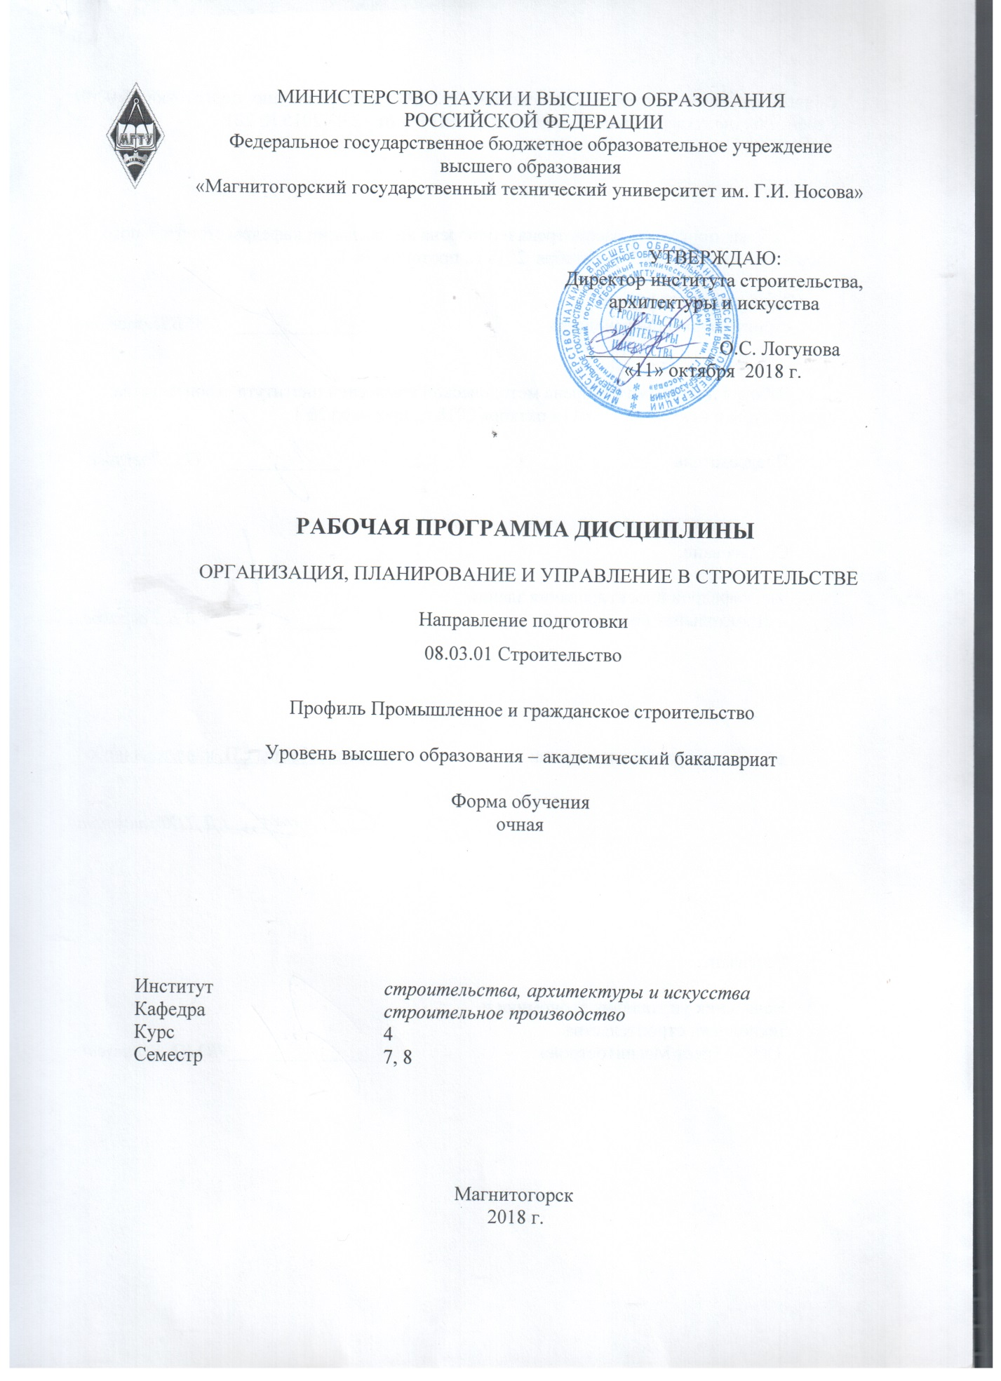

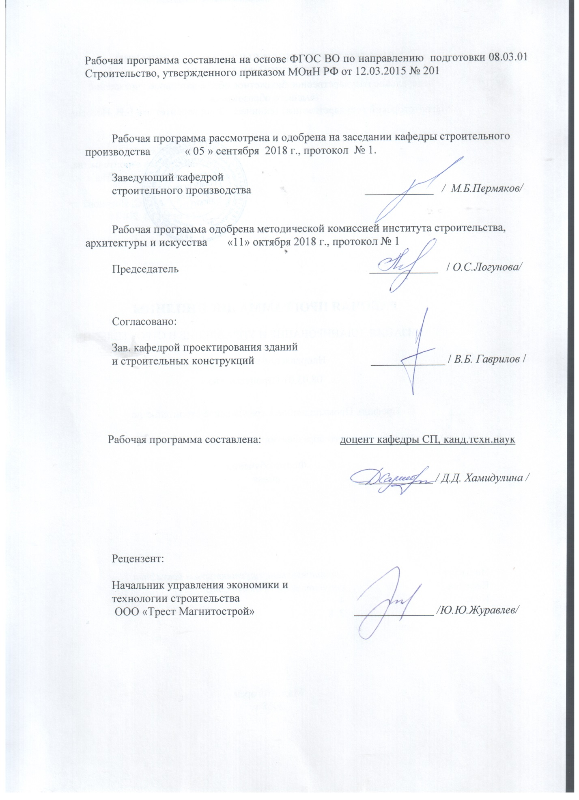

**Лист регистрации изменений и дополнений**

|  |  |  |  |  |
| --- | --- | --- | --- | --- |
| № п/п | Раздел  программы | Краткое содержание  изменения/дополнения | Дата.  № протокола  заседания  кафедры | Подпись зав.  кафедрой |
| 1. | 7 | Корректировка оценочных средств для проведения промежуточной аттестации | 05.09.2019  Пр.№1 |  |
| 2. | 8 | Корректировка раздела «Программное обеспечение и Интернет-ресурсы» | 08.10.2019  Пр.№2 |  |
| 3. | 9 | Корректировка раздела «Материально-техническое обеспечение» | 08.10.2019  Пр.№2 |  |
| 4 | 8 | Актуализация учебно-методического и информационного обеспечения дисциплины | 02.09.2020  Пр.№1 |  |
|  |  |  |  |  |
|  |  |  |  |  |
|  |  |  |  |  |
|  |  |  |  |  |
|  |  |  |  |  |
|  |  |  |  |  |
|  |  |  |  |  |
|  |  |  |  |  |
|  |  |  |  |  |
|  |  |  |  |  |
|  |  |  |  |  |
|  |  |  |  |  |
|  |  |  |  |  |
|  |  |  |  |  |
|  |  |  |  |  |
|  |  |  |  |  |

1 Цели освоения дисциплины

**Целью** освоения дисциплины «Организация, планирование и управление в строительстве» состоит в подготовке квалифицированных специалистов и организаторов строительного производства, знающих теоретические основы организации и планирования строительного производства и умеющих их использовать в практической деятельности в строительных организациях.

**Задачи дисциплины** «Организация, планирование и управление в строительстве»:

- сформировать представление об основных компонентах комплексной дисциплины «Организация, планирование и управление в строительстве»;

- сформировать знания теоретических основ организации строительства;

- сформировать знания теоретических основ управления строительным процессом;

- сформировать навыки разработки организационно-технологической документации.

**2. Место дисциплины в структуре ОПП подготовки бакалавра**

Дисциплина Б1.В.12 «Организация, планирование и управление в строительстве» является базовой дисциплиной, входящей в профессиональный цикл ОПП по направлению подготовки 08.03.01 «Строительство».

Успешное усвоение материала предполагает знание студентами основных положений следующих дисциплин:

Б1.Б.16 «Основы архитектуры и строительных конструкций», Б1.Б.8 «Безопасность жизнедеятельности»; Б1.Б.18 «Строительные материалы»; Б.1.Б.19 «Экономика в строительстве», Б1.Б.17 «Технологические процессы в строительстве», Б1.В.3 «Инженерное обеспечение строительства (геодезия, геология)», Б1.Б.15 «Основы организации и управления в строительстве»; Б1.В.11 «Основы технологии возведения зданий», Б1.В.ДВ.01.01 «Строительные машины и оборудование».

Знание и умение студентов полученные при изучении дисциплины Б1.В.ОД.11 «Организация, планирование и управление в строительстве » будут необходимы при выполнении выпускной квалификационной работы.

**3. Компетенции обучающегося, формируемые в результате освоения дисциплиной**

В результате освоения дисциплины Б1.В.12 «Организация, планирование и управление в строительстве» обучающийся должен обладать следующими компетенциями:

|  |  |
| --- | --- |
| Структурный  элемент  компетенции | Планируемый результат обучения |
| ОПК-7 готовность к работе в коллективе, способностью осуществлять руководство коллективом, подготавливать документацию для создания системы менеджмента качества производственного подразделения | |
| знать | - правила поведения в коллективе на основе правовых, моральных, этических норм, принятых в обществе;  - основные законы корпоративной деятельности |
| уметь | - работать в команде (коллективе) и направлять свою деятельность для достижения цели команды;  - осуществлять руководство коллективом;  - находить компромиссные решения в конфликтных ситуациях |
| владеть | - навыками простой или сложной кооперации для организации процессов труда, для достижения цели команды;  - навыками готовить документацию для создания системы менеджмента качества производственного подразделения  - способами и приемами деловых коммуникаций в профессиональной  сфере;  - технологиями командной работы. |
| **ПК-7** **способность проводить анализ технической и экономической эффективности работы производственного подразделения и разрабатывать меры по ее повышению** | |
| знать | - основные понятия логистики и экономики;  - нормативно-технические документы;  - критерии эффективности работы строительного производства;  - современные методы механизации работ;  - требования к организации трудового потока;  - возможности вычислительной техники для оптимизации процессов оценки, контроля и управления моделями строительного производства |
| уметь | - распознавать эффективное решение от неэффективного;  - использовать нормативные документы;  - читать технические документы;  - составлять технико-экономическое обоснование проекта;  - строить графики производства работ;  - контролировать производственный процесс по средствам его моделирования;  - оценивать эффективность принятых организационных решений;  - использовать современные программные комплексы для оценки, оптимизации и контроля строительного производства |
| владеть | - методами осуществления контроля над соблюдением технологической дисциплины;  - методами оптимизации строительного производства;  - программными комплексами для моделирования строительного производства |
| **ПК-9 способность вести подготовку документации по менеджменту качества и типовым методам контроля качества технологических процессов на производственных участках, организацию рабочих мест, способность осуществлять техническое оснащение, размещение и обслуживания** | |
| знать | - основные понятия трудоемкости и выработки, технологические процессы строительного производства, методы ведения работ при строительстве;  - нормативно-технические документы;  - требования единого квалификационного справочника;  - виды исполнительной документации и требования к ее ведению;  - современные методы ведения работ;  - современное программное обеспечения для контроля трудового процесса;  - современные машины и механизмы для ведения работ |
| уметь | - строить календарные графики, составлять калькуляцию затрат, составлять технологические карты, подбирать бригады на работы;  - подготавливать технологические карты;  - оптимизировать трудовые процессы |
| владеть | - методами организации рабочего места;  - профессиональными терминами и определениями;  - методами подготовки технологических карт;  - методами оптимизации трудовых процессов, методами организации и эксплуатации парка строительных машин и транспорта в строительстве |
| **ПК-11 владеть методами осуществления инновационных идей, организации производства и эффективного руководства работой людей, подготовки документации для создания системы менеджмента качества производственного подразделения** | |
| знать | - основные понятия экономики, менеджмента;  - технологию строительного производства;  - методы моделирования строительного производства;  - основы логистики, организации и управления в строительстве;  - методы исследования эффективности применения технологических последовательностей;  - критерии оценки эффективности принятых решений;  - способы формирования трудовых коллективов специалистов от поставленных задач;  - организацию календарного планирования в строительстве;  - организацию материально-технического снабжения;  - проектирование организационно-технологической документации;  - виды современного программного обеспечения;  - задачи науки для оптимизации процессов анализа и контроля моделирования строительного производства |
| уметь | - приобретать знания в области инновационного развития в управлении и организации строительного производства;  - организовать поточное ведение строительно-монтажных работ;  - применять научные знания в профессиональной деятельности;  - использовать полученные знания на междисциплинарном уровне;  - производить сетевое моделирование строительного производства;  - оценивать степень эффективности использования инновационных разработок в практическом применении |
| владеть | - профессиональными терминами и определениями;  - способами оценивания значимости и практической пригодности полученных результатов;  - навыками и методиками обобщения результатов экспериментальной деятельности;  - способами совершенствования профессиональных знаний и умений путем использования возможностей информационной среды |
| **ПК-12 способностью разрабатывать оперативные планы работы первичных производственных подразделений, вести анализ затрат и результатов производственной деятельности, составление технической документации, а также установленной отчетности по утвержденным формам** | |
| знать | - основные понятия экономики, строительного производства и моделирования в строительстве;  - нормативно-технические документы;  - принципы организации поточного строительства;  - современные методы построения и увязки строительных потоков с использования программного обеспечения |
| уметь | - строить линейные и сетевые графики, калькуляции затрат, подбирать методы ведения работы;  - использовать современные машин, механизмов и методов труда при организации строительного потока;  - рассчитывать параметры строительного потока;  - оптимизировать строительный процесс с использованием современных методов труда и программного обеспечения |
| владеть | - практическими навыками построения сетевых и линейных графиков; - методами управления производственными процессами;  - методами осуществления контроля над соблюдением технологической дисциплины и экологической безопасности;  - навыками построения и оптимизации циклограмм;  - методами организации материально-технического снабжения стр-ва |

**4. Структура и содержание дисциплины**

Общая трудоемкость дисциплины составляет 4 зачетные единицы – 144 акад. часа, в том числе:

* контактная работа – 90,85 акад. часа:
* аудиторная – 87 акад. часов;
* внеаудиторная – 3,85 акад. часа;
* самостоятельная работа – 17,45 акад. часа;
* подготовка к экзамену – 35,7 акад. часов.

|  |  |  |  |  |  |  |  |
| --- | --- | --- | --- | --- | --- | --- | --- |
| Раздел/тема  дисциплины | Семестр | Аудиторная  контактная работа  (в акад. часах) | | Самостоятельная работа  (в акад. часах) | Вид  самостоятельной  работы | Формы текущего и  промежуточного  контроля успеваемости | Код и структурный  элемент компетенции |
| лекции | практич. занятия |
| 1. **Моделирование параметров возведения объектов** | 7 | **6** | **9/4И** | 5 | самостоятельное изучение учебной и технической литературы по дисциплине, выполнение самостоятельной работы по расчету, корректировке сетевых графиков и оптимизации календарных планов, работа с электронными библиотеками | Консультации, проверка самостоятельной работы по расчету, корректировке сетевых графиков и оптимизации календарных планов | ПК-7 з, ПК-9 з  ПК-11 з, ПК-12 з |
| * 1. Порядок разработки и оценки календарных планов | 7 | 1,5 | 2,5/1И |
| * 1. Построение и расчет линейных и сетевых графиков | 7 | 1,5 | 2,5/1И |
| * 1. Корректировка сетевых графиков | 7 | 1,5 | 2/1И |
| * 1. Оптимизация календарных планов | 7 | 1,5 | 2/1И |
| 1. **Организация строительной площадки** | 7 | **6** | **9/4И** | 4 |  | Консультации, устный опрос (собеседование) | ОПК-7 зув  ПК-7 з, ПК-9 з  ПК-11 з, ПК-12 з |
| 1. Виды и содержание строительных генеральных планов | 7 | 1,5 | 2,5/1И | 1 | Работа с электронными библиотеками, самостоятельное изучение учебной и технической литературы по дисциплине |
| 1. Размещение монтажных кранов и механизмов | 7 | 1,5 | 2,5/1И | 1 | Определение зоны работы кранов и опасных зон |
| 1. Организация складского хозяйства и внутрипостроечной дороги | 7 | 1,5 | 2/1И | 1 | Расчет площадей складов, разработка схем движения транспорта, самостоятельное изучение учебной и технической литературы по дисциплине |
| 1. Обеспечение энергией и водой | 7 | 1,5 | 2/1И | 1 | Расчет временного электро- и водоснабжения строительной площадки |
| **3. Организация материально-технического обеспечения строительства** | 7 | **3** | **9/3И** | 4 | Работа с электронными библиотеками, самостоятельное изучение учебной и технической литературы по дисциплине, | Консультации, устный опрос (собеседование) | ОПК-7 зув  ПК-7 зу,  ПК-9 зу,  ПК-11 зу,  ПК-12 зу |
| 3.1. Структура материально-технической базы | 7 | 0,5 | 2,5/0,5И |
| 3.2. Формы организации материально-технического обеспечения | 7 | 0,5 | 2,5/0,5И |
| 3.3. Организация поставок материально-технических поставок | 7 | 1 | 2/0,5И |
| 3.4. Унифицированная нормативно-технологическая документация по комплектации | 7 | 1 | 2/1,5И |
| **4. Организация производственного быта строителей** | 7 | **3** | **9/3И** | 4 | Работа с электронными библиотеками, самостоятельное изучение учебной и технической литературы по дисциплине, расчет состава бытового городка | Консультации, устный опрос (собеседование) | ОПК-7 зув  ПК-7 зу  ПК-9 зу  ПК-11 зу  ПК-12 зу |
| 4.1. Расчет состава бытового городка | 7 | 1 | 2,5/0,5И |
| 4.2. Планировочные решения бытовых городков | 7 | 1 | 2,5/0,5И |
| 4.3. Выбор инженерных систем жизнеобеспечения | 7 | 0,5 | 2/0,5И |
| 4.4. Эксплуатация бытовых городков | 7 | 0,5 | 2/1,5И |
| **Итого за семестр** |  | **18** | **36/14И** | **17** |  |  | **зачет** |
| **5. Планирование строительного производства** | 8 | **5** | **12/4И** | 0,15 | Работа с электронными библиотеками, самостоятельное изучение учебной литературы по дисциплине | Консультации, устный опрос (собеседование) | ОПК-7 зув  ПК-7 зув  ПК-9 зув  ПК-11 зув  ПК-12 зув |
| 5.1. Генеральное и стратегическое планирование | 8 | 1,5 | 3/1И |
| 5.2. Разработка базовой стратегии строительной организации | 8 | 1,5 | 3/1И |
| 5.3. Текущее и оперативное планирование | 8 | 1 | 3/1И |
| 5.4. Оценка рисков при принятии решений | 8 | 1 | 3/1И |
| **6. Саморегулирование в строительстве** | 8 | **4** | **5/2И** | 0,15 | Работа с электронными библиотеками, самостоятельное изучение учебной и технической литературы по дисциплине | Консультации, устный опрос (собеседование) | ОПК-7 зув  ПК-7 зув  ПК-9 зув  ПК-11 зув  ПК-12 зув |
| 6.1. Задачи, права и обязанности саморегулируемых организаций | 8 | 1 | 1/0,5И |
| 6.2. Органы управления саморегулируемых организаций | 8 | 1 | 1/0,5И |
| 6.3. Получение свидетельства о допуске к работам | 8 | 1 | 1/0,5И |
| 6.4. Стандарты саморегулируемых организаций | 8 | 1 | 2/0,5И |
| **7. Подготовка, организация и проведение подрядных торгов** | 8 | **2** | **5/2И** | 0,15 | Работа с электронными библиотеками, самостоятельное изучение учебной и технической литературы по дисциплине | Консультации, устный опрос (собеседование) | ОПК-7 зув  ПК-7 зув  ПК-9 зув  ПК-11 зув  ПК-12 зув |
| 7.1. Виды и участники подрядных торгов | 8 | 0,5 | 1/0,5И |
| 7.2. Состав тендерной документации | 8 | 0,5 | 1/0,5И |
| 7.3. Условия и порядок проведения торгов | 8 | 0,5 | 1/0,5И |
| 7.4. Утверждение результатов и заключение контрактов | 8 | 0,5 | 2/0,5И |
| **Итого за семестр** | **8** | **11** | **22/8И** | **0,45** |  |  | **экзамен** |
| **Итого по дисциплине** | **7,8** | **29** | **58/22И** | **17,45** |  |  | **зачет, экзамен** |

**5. Образовательные технологии**

Для реализации учебной работы в преподавании дисциплины «Организация, планирование и управление в строительстве» используются традиционная и модульно-компетентностная технология.

Передача необходимых теоретических знаний и формирование основных представлений по курсу «Организация, планирование и управление в строительстве» происходит с использованием мультимедийного оборудования.

Лекции проходят как в традиционной форме, так и в форме лекций-консультаций, где теоретический материал заранее выдается студентам для самостоятельного изучения, для подготовки вопросов лектору, таким образом, лекции проходят по типу вопросы-ответы-дискуссия, что обеспечивает развитие у обучающихся навыков командной работы, межличностной коммуникации, принятие самостоятельных решений, лидерских качеств.

Лекционный материал закрепляется в ходе практических занятий с использованием технологии проектного обучения, на которых выполняются индивидуальные задания по плану занятий. При проведении практических занятий используются методы контекстного обучения, которые позволяют усвоить материал путем выявления связей между конкретным знанием и его применением, а также опережающая самостоятельная работа – изучение студентами нового материала до его изложения преподавателем на лекции и практических занятия и эвристическая беседа, которая путем искусно сформулированных наводящих вопросах побуждает студентов прийти к самостоятельному правильному ответу.

Самостоятельная работа студентов стимулирует их к самостоятельной проработке тем в процессе подготовки докладов, выполнении индивидуальных заданий и в процессе подготовки к итоговой аттестации.

**6. Учебно-методическое обеспечение самостоятельной работы студентов**

Аудиторная самостоятельная работа студентов на практических занятиях осуществляется под контролем преподавателя в виде выполнения индивидуальных заданий, которые определяет преподаватель для студента.

Задачи на построение сетевых графиков

1. Даны работы 1–5. Работа 4 начинается после окончания работ 1 и 2, работа 5 – после окончания работ 2 и 3. Построить сетевой график.

2. Даны работы 1–5. Работа 4 начинается после окончания работ 1–3, работа 5 – после работ 2 и 3. Построить сетевой график.

3. Даны работы 1–5. Работы 1 и 2 начинаются по завершению одноименных работ. Работа 4 начинается после работ 1–3, работа 5 – после 2 и 3. Построить сетевой график.

4. Даны работы 1–5. Работы 2 и 3 начинаются одновременно, работа 4 начинается после работ 1–3, работа 5 – после работы 3. Построить сетевой график.

5. Даны работы 1–6. Работы 4 и 5 начинаются после окончания работ 1 и 2, работа 6 начинается после работ 3 и 4. Построить сетевой график.

6. Даны работы 1–6. Работа 4 начинается после окончания работы 2, работа 5 – после окончания работ 1 и 2, работа 6 – после окончания работ 3 и 4. Построить сетевой график.

7. Даны работы 1–6. Работа 4 начинается после окончания работ 1 и 2, работа 5 – после окончания работы 2, работа 6 – после окончания работ 2 и 3. Построить сетевой график.

8. Даны работы 1–6. Работа 4 начинается после окончания 3, работа 5 – после окончания работ 1, 2, и 4, работа 6 – после окончания работ 1 и 2. Построить сетевой график.

9. Даны работы 1–6. Работа 4 начинается после работы 1, работа 5 – после работ 1 и 2, работа 6 – после работ 2 и 3. Построить сетевой график.

10. Даны работы 1–6. Работы 1 и 2 начинаются одновременно, работа 4 начинается после работ 1 и 2, работа 5 – после работ 2 и 3, работа 6 – после работы 3. Построить сетевой график.

11. Даны работы 1–5. Работа 4 начинается после работ 2 и 3, работа 5 – после работ 1 и 2. Построить сетевой график.

12. Даны работы 1–5. Работа 4 начинается после работ 1 и 2, работа 5 – после работ 1–3. Построить сетевой график.

13. Даны работы 1–5. Работы 1 и 2 начинаются одновременно, работа 4 начинается после работ 1–3, работа 5 – после работ 2 и 3. Построить сетевой график.

14. Даны работы 1–6. Работа 4 начинается после работ 1 и 2, работа 5 – после работ 2 и 3, работа 6 – после работы 1. Построить сетевой график.

15. Даны работы 1–6. Работы 2 и 3 начинаются одновременно, работа 4 начинается после работ 1 и 2, работа 5 – после работы 2, работу 6 – после работ 3 и 5. Построить сетевой график.

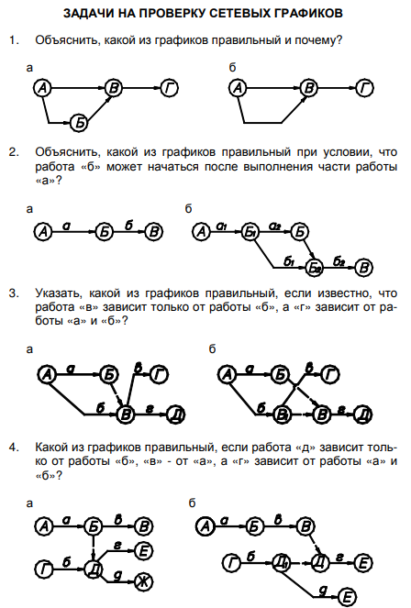



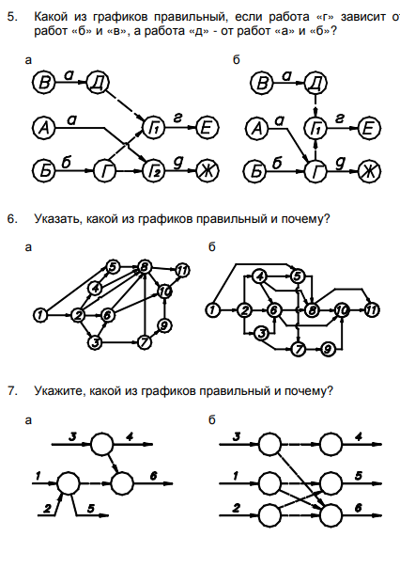

Внеаудиторная самостоятельная работа обучающихся осуществляется в виде изучения литературы по соответствующему разделу с проработкой материала; подготовки к практическим занятиям, выполнения индивидуальных заданий, содержание которых приведены ниже:

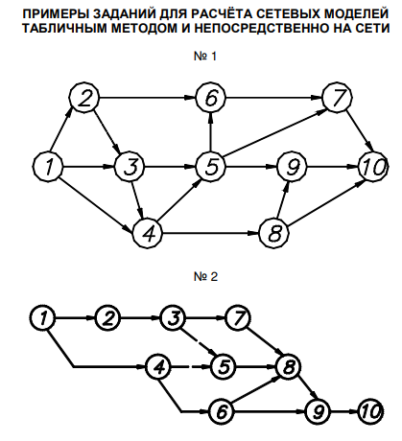

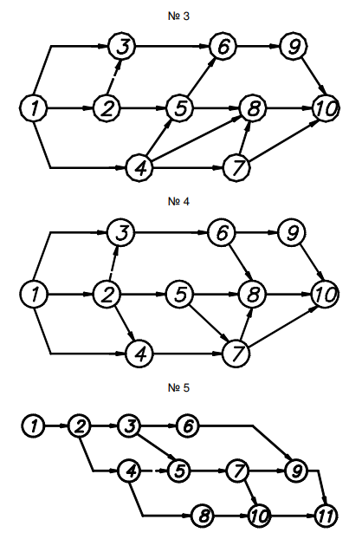

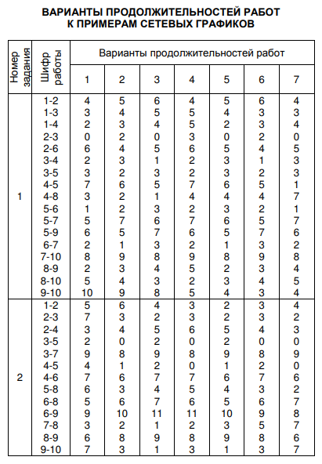

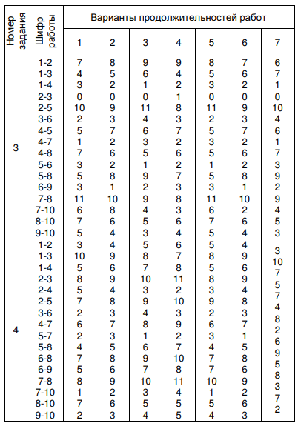

Варианты заданий для выполнения самостоятельной работы

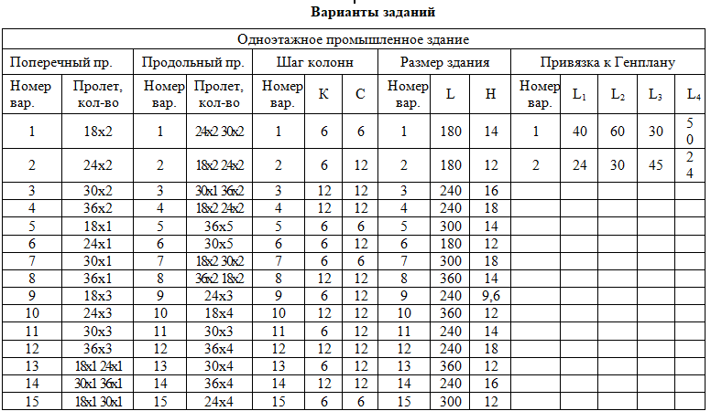

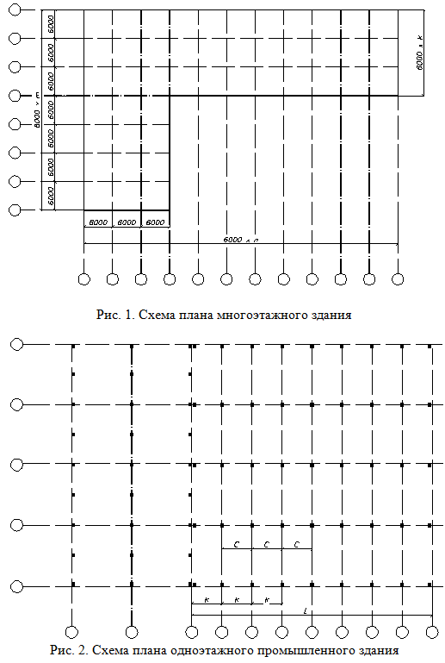

Варианты схем строительного генерального плана

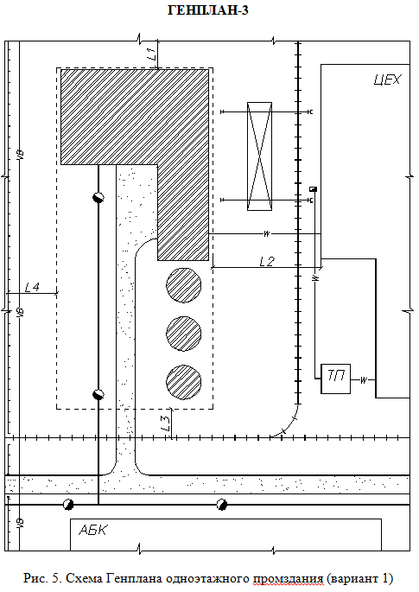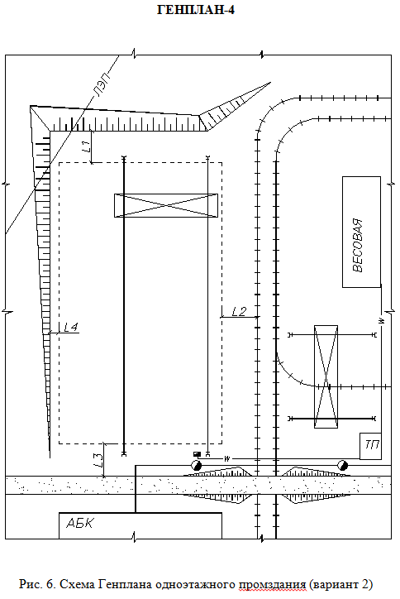

**7. Оценочные средства для проведения промежуточной аттестации**

Промежуточная аттестация имеет целью определить степень достижения запланированных результатов обучения по дисциплине «Организация, планирование и управление в строительстве» за определенный период обучения (7,8семестр) и проводится в форме экзамена.

**а) планируемые результаты обучения и оценочные средства для проведения промежуточной аттестации:**

|  |  |  |
| --- | --- | --- |
| Структурный  элемент  компетенции | Планируемые результаты обучения | Оценочные средства |
| ОПК-7 готовностью к работе в коллективе, способностью осуществлять руководство коллективом, подготавливать документацию для создания системы менеджмента качества производственного подразделения | | |
| знать | - правила поведения в коллективе на основе правовых, моральных, этических норм, принятых в обществе;  - основные законы корпоративной деятельности; | Перечень примерных вопросов:  1. Сформулируйте основные задачи управления в строительстве.  2. Раскройте сущность оперативного управления в строительстве  3. Основные положения и задачи строительного проектирования и производства,  4. Виды и особенности основных строительных процессов при возведении зданий, сооружений и их оборудования, технологии их выполнения, включая методику выбора и документирования технологических решений на стадии проектирования и стадии реализации,  5. Специальные средства и методы обеспечения качества строительства, охраны труда, выполнения работ в экстремальных условиях.  6. Нормативные и инструктивные документы государственных, отраслевых и ведомственных органов, определяющие развитие капитального строительства, экономику и организацию строительного производства;  7. Социально-экономическая сущность деятельности проектной или строительной организации, ее организационно-управленческая и производственная структура;  8. Права и обязанности инженерно-технического работника, бригадира, работников производственных, экономических и организационно-управленческих отделов (служб) аппарата управления;  8. Система планирования производственной деятельности бригад и участков, комплексной инженерной подготовки строительного производства;  9. Формы, методы, организация разработки и порядок утверждения текущих планов строительной организации, порядок разработки перспективных планов развития предприятия, нормативную базу, используемую для разработки планов; |
| уметь | - работать в команде (коллективе) и направлять свою деятельность для достижения цели команды;  - осуществлять руководство коллективом;  - находить компромиссные решения в конфликтных ситуациях | 1. Установление состава рабочих операций и строительных процессов, представление состава проектных процессов;  2. Организация работы строительной бригады, выбор эффективных методов организации и движения строительных бригад по объектам;  3. Проектирование организации работ по возведению объектов подразделениями генподрядной и субподрядных организаций;  4. Осуществление приемки и оценки качества строительно-монтажных работ;  5. Работа с проектно-технологической документацией при подготовке возведения строительных объектов;  6. Разработка оперативно-производственных планов деятельности строительных бригад и участков; |
| владеть | - навыками простой или сложной кооперации для организации процессов труда, для достижения цели команды;  - навыками готовить документацию для создания системы менеджмента качества производственного подразделения  - способами и приемами деловых коммуникаций в профессиональной сфере;  - технологиями командной работы. | 1. Организация работы отделов аппарата управления, руководства строительным участком;  2.Осуществление контроля за соблюдением рабочими производственной и трудовой дисциплины, правил и норм охраны труда, техники безопасности;  3. Работа с нормативными документами и заполнения форм отчетности;  4. Проведение деловых собраний и совещаний. |
| **ПК-7** **способностью проводить анализ технической и экономической эффективности работы производственного подразделения и разрабатывать меры по ее повышению** | | |
| знать | - основные понятия логистики и экономики;  - нормативно-технические документы;  - критерии эффективности работы строительного производства;  - современные методы механизации работ;  - требования к организации трудового потока;  - возможности вычислительной техники для оптимизации процессов оценки, контроля и управления моделями строительного производства | Перечень теоретических вопросов:  1 Порядок разработки и оценки календарных планов  2 Построение и расчет линейных и сетевых графиков  3Корректировка сетевых графиков  4 Оптимизация календарных планов |
| уметь | - распознавать эффективное решение от неэффективного;  - использовать нормативные документы;  - читать технические документы;  - составлять технико-экономическое обоснование проекта;  - строить графики производства работ;  - контролировать производственный процесс по средствам его моделирования;  - оценивать эффективность принятых организационных решений;  - использовать современные программные комплексы для оценки, оптимизации и контроля строительного производства | Перечень примерных задач:  1. Даны работы 1–6. Работы 1 и 2 начинаются одновременно, работу 4 начинается после работ 1–3, работа 5 – после работы 2, работа 6 – после работ 3 и 5. Построить сетевой график.  2. Даны работы 1–6. Работы 1 и 2 начинаются одновременно, работа 4 начинается после работ 1 и 2, работа 5 – после работ 2 и 3, работа 6 – после работы 2. Построить сетевой график.  3. Даны работы 1–5. Работы 2 и 3 начинаются одновременно, работа 4 начинается после работ 1, 2 и 3, работа 5 – после работ 1 и 2. Построить сетевой график.  4. Даны работы 1–6. Работы 2 и 3 начинаются одновременно, работа 4 начинается после работ 1 и 2, работа 5 – после работ 2 и 3, работа 6 – после работы 3. Построить сетевой график. |
| владеть | - методами осуществления контроля над соблюдением технологической дисциплины;  - методами оптимизации строительного производства;  - программными комплексами для моделирования строительного производства |  |
| **ПК-9 способностью вести подготовку документации по менеджменту качества и типовым методам контроля качества технологических процессов на производственных участках, организацию рабочих мест, способность осуществлять техническое оснащение, размещение и обслуживания** | | |
| знать | - основные понятия трудоемкости и выработки, технологические процессы строительного производства, методы ведения работ при строительстве;  - нормативно-технические документы;  - требования единого квалификационного справочника;  - виды исполнительной документации и требования к ее ведению;  - современные методы ведения работ;  - современное программное обеспечения для контроля трудового процесса;  - современные машины и механизмы для ведения работ | Перечень теоретических вопросов:  1 Виды и содержание стройгенпланов  2 Размещение монтажных кранов и механизмов  3 Организация складского хозяйства и внутрипостроечной дороги  4 Обеспечение энергией и водой |
| уметь | - строить календарные графики, составлять калькуляцию затрат, составлять технологические карты, подбирать бригады на работы;  - подготавливать технологические карты;  - оптимизировать трудовые процессы | Тест на тему «Сетевые графики»:  1. Верно ли утверждение, что понятие «работа» в сетевом графике характеризует только мероприятие, для реализации которого необходимо реальное использование материальных, трудовых или финансовых ресурсов?  ⁯ 1) Да.  ⁯ 2) Нет.  2. Может ли «работа» сетевого графика характеризовать процесс, длящийся во времени, для которого не требуется специальных затрат материальных, трудовых или финансовых ресурсов?  ⁯ 1) Да.  ⁯ 2) Нет.  3. Какая характеристика принимается в качестве оценки времени выполнения работы при расчете параметров сетевого графика?  ⁯ 1) Минимальное время выполнения работы.  ⁯ 2) Максимальное время выполнения работы.  ⁯ 3) Наиболее вероятно время выполнения работы.  ⁯ 4) Ожидаемое время выполнения работы.  4. Может ли в сетевом графике быть несколько критических путей?  ⁯ 1) Да.  ⁯ 2) Нет.  5. Может ли в сетевом графике быть несколько критических путей с разной продолжительностью?  ⁯ 1) Да.  ⁯ 2) Нет.  6. Могут ли работы сетевого графика, лежащие на критическом пути, проходить через события, имеющие «ненулевые» резервы времени?  ⁯ 1) Да.  ⁯ 2) Нет.  7. Могут ли работы сетевого графика, не лежащие на критическом пути, проходить через события с «нулевыми» резервами времени их совершения?  ⁯ 1) Да.  ⁯ 2) Нет.  8. Может ли критический путь сетевого графика проходить через фиктивную работу?  ⁯ 1) Нет.  ⁯ 2) Да.  9. Какой из ответов является верным. Может ли «работа» сетевого графика иметь «нулевую» продолжительность?  1) Да.  ⁯ 2) Нет.  ⁯ 3) Может, если она характеризует зависимость между работами сетевого графика.  10. Могут ли разные события сетевого графика иметь разную продолжительность?  ⁯ 1) Да.  ⁯ 2) Нет.  ⁯ 3) Ранние события имеют меньшую продолжительность, а поздние – большую.  ⁯ 4) Ранние события имеют большую продолжительность, а поздние – меньшую.  11. Какое из утверждений является верным? Коэффициенты напряженности работ сетевого графика принимают максимальное значение:  ⁯ 1) для фиктивных работ, т. к. они имеют «нулевую» продолжительность;  ⁯ 2) для работ, находящихся на критическом пути;  ⁯ 3) для работ, имеющих наибольшее значение полных резервов времени;  ⁯ 4) другое.  12. Какое из утверждений является верным? Раннее время совершения события сетевого графика характеризует:  ⁯ 1) максимальный по продолжительности срок от начального события, необходимый для выполнения всех работ, следующих за данным событием;  ⁯ 2) минимальный по длительности срок, необходимый для выполнения всех работ, следующих за данным событием;  3) максимальный по продолжительности срок, необходимый для выполнения всех работ, предшествующих данному событию;  ⁯13. Какое из утверждений является верным? Позднее время совершения события сетевого графика характеризует:  ⁯ 1) максимальный по продолжительности срок от начального события, необходимый для выполнения всех работ, следующих за данным событием;  ⁯ 2) минимальный по длительности срок, необходимый для выполнения всех работ, следующих за данным событием;  ⁯ 3) максимальный по продолжительности срок, необходимый для выполнения всех работ, предшествующих данному событию;  ⁯ 4) минимальный срок, необходимый для выполнения всех работ, предшествующих данному событию. |
| владеть | - методами организации рабочего места;  - профессиональными терминами и определениями;  - методами подготовки технологических карт;  - методами оптимизации трудовых процессов, методами организации и эксплуатации парка строительных машин и транспорта в строительстве |
| **ПК-11 владением методами осуществления инновационных идей, организации производства и эффективного руководства работой людей, подготовки документации для создания системы менеджмента качества производственного подразделения** | | |
| знать | - основные понятия экономики, менеджмента;  - технологию строительного производства;  - методы моделирования строительного производства;  - основы логистики, организации и управления в строительстве;  - методы исследования эффективности применения технологических последовательностей;  - критерии оценки эффективности принятых решений;  - способы формирования трудовых коллективов специалистов от поставленных задач;  - организацию календарного планирования в строительстве;  - организацию материально-технического снабжения;  - проектирование организационно-технологической документации;  - виды современного программного обеспечения;  - задачи науки для оптимизации процессов анализа и контроля моделирования строительного производства | Перечень теоретических вопросов:  1 Структура материально-технической базы  2 Формы организации материально-технического обеспечения  3 Организация поставок материально-технических поставок  4 Унифицированная нормативно-технологическая документация по комплектации  5 Расчет состава бытового городка  6 Планировочные решения бытовых городков  7 Выбор инженерных систем жизнеобеспечения  8 Эксплуатация бытовых городков |
| уметь | - приобретать знания в области инновационного развития в управлении и организации строительного производства;  - организовать поточное ведение строительно-монтажных работ;  - применять научные знания в профессиональной деятельности;  - использовать полученные знания на междисциплинарном уровне;  - производить сетевое моделирование строительного производства;  - оценивать степень эффективности использования инновационных разработок в практическом применении | Выполнение самостоятельной работы по вариантам заданий:    Например, вариант 3-8-11-4-1  Поперечный пролет (вариант 3) – 2 пролета по 30 метров;  Продольный пролет (вариант 8) – 2 пролета по 36 м, 2 пролета по 18 м;  Шаг колонн (вариант 11): внешний (к) – 6 м, внутренний (с) – 12 м;  Размер здания (вариант 4): длина продольных пролетов (L) – 240 м, высота здания (Н) – 18 м.  Привязка к генеральному плану по варианту 1 |
| владеть | - профессиональными терминами и определениями;  - способами оценивания значимости и практической пригодности полученных результатов;  - навыками и методиками обобщения результатов экспериментальной деятельности;  - способами совершенствования профессиональных знаний и умений путем использования возможностей информационной среды |
| **ПК-12 способностью разрабатывать оперативные планы работы первичных производственных подразделений, вести анализ затрат и результатов производственной деятельности, составление технической документации, а также установленной отчетности по утвержденным формам** | | |
| знать | - основные понятия экономики, строительного производства и моделирования в строительстве;  - нормативно-технические документы;  - принципы организации поточного строительства;  - современные методы построения и увязки строительных потоков с использования программного обеспечения | Перечень теоретических вопросов  1 Генеральное и стратегическое планирование  2 Разработка базовой стратегии строительной организации  3 Текущее и оперативное планирование  4 Оценка рисков при принятии решений  5 Задачи, права и обязанности саморегулируемых организаций  6 Органы управления саморегулируемых организаций  7 Получение свидетельства о допуске к работам  8 Стандарты саморегулируемых организаций  9 Виды и участники подрядных торгов  10 Состав тендерной документации  11 Условия и порядок проведения торгов  12 Утверждение результатов и заключение контрактов |
| уметь | - строить линейные и сетевые графики, калькуляции затрат, подбирать методы ведения работы;  - использовать современные машин, механизмов и методов труда при организации строительного потока;  - рассчитывать параметры строительного потока;  - оптимизировать строительный процесс с использованием современных методов труда и программного обеспечения | Перечень примерных задач:  1. Даны работы 1–6. Работы 2 и 3 начинаются одновременно, работа 4 начинается после работ 1 и 2, работа 5 – после работ 3 и 4, работа 6 – после работ 1 и 2. Построить сетевой график.  2. Даны работы 1–5. Работы 1 и 2 начинаются одновременно, работа 4 начинается после работ 2 и 3, работа 5 – после работ 1–3. Построить сетевой график.  3. Даны работы 1–6. Работы 4 и 5 начинаются после выполнения работ 1 и 2, работа 6 начинается после работ 3 и 5. Построить сетевой график.  4. Даны работы 1–6. Работы 2 и 3 начинаются одновременно, работу 4 начинается после работ 2 и 3, работа 5 – после работ 1 и 2, работа 6 – после работы 1. Построить сетевой график. |
| владеть | - практическими навыками построения сетевых и линейных графиков; - методами управления производственными процессами;  - методами осуществления контроля над соблюдением технологической дисциплины и экологической безопасности;  - навыками построения и оптимизации циклограмм;  - методами организации материально-технического снабжения строительства | Пример задания для расчета сетевой модели непосредственно на сети по вариантам |

**б) Порядок проведения промежуточной аттестации, показатели и критерии оценивания:**

Промежуточная аттестация по дисциплине «Организация, планирование и управление в строительстве» включает теоретические вопросы, позволяющие оценить уровень усвоения обучающимися знаний, и практические задания, выявляющие степень сформированности умений и владений, проводится в форме экзамена.

Зачет проводится в устной форме. К зачету допускаются студенты, выполнившие предусмотренные задания. При подготовке к сдаче зачета рекомендуется пользоваться за-писями, сделанными на практических и лекционных занятиях, а также в ходе текущей самостоятельной работы. По итогам выставляется «зачтено» или «не зачтено».

«Зачтено» проставляется, если студент успешно выполнил задания, предусмотрен-ные программой дисциплины, знаком с основной литературой, рекомендованной про-граммой, продемонстрировал умения и навыки в рамках формируемых компетенций на достаточном уровне освоения.

«Не зачтено» выставляется студенту, обнаружившему пробелы в знаниях основного программного материала, допустившего принципиальные ошибки в выполнении преду-смотренных программой заданиях, не освоившему умения и навыки в рамках формируе-мых компетенций на достаточном уровне.

Экзамен по данной дисциплине проводится в устной форме по экзаменационным билетам, каждый из которых включает два теоретических вопроса и одно практическое задание.

Показатели и критерии оценивания экзамена:

– на оценку «отлично» (5 баллов) – обучающийся демонстрирует высокий уровень сформированности компетенций, всестороннее, систематическое и глубокое знание учебного материала, свободно выполняет практические задания, свободно оперирует знаниями, умениями, применяет их в ситуациях повышенной сложности.

– на оценку «хорошо» (4 балла) – обучающийся демонстрирует средний уровень сформированности компетенций: основные знания, умения освоены, но допускаются незначительные ошибки, неточности, затруднения при аналитических операциях, переносе знаний и умений на новые, нестандартные ситуации.

– на оценку «удовлетворительно» (3 балла) – обучающийся демонстрирует пороговый уровень сформированности компетенций: в ходе контрольных мероприятий допускаются ошибки, проявляется отсутствие отдельных знаний, умений, навыков, обучающийся испытывает значительные затруднения при оперировании знаниями и умениями при их переносе на новые ситуации.

– на оценку «неудовлетворительно» (2 балла) – обучающийся демонстрирует знания не более 20% теоретического материала, допускает существенные ошибки, не может показать интеллектуальные навыки решения простых задач.

– на оценку «неудовлетворительно» (1 балл) – обучающийся не может показать знания на уровне воспроизведения и объяснения информации, не может показать интеллектуальные навыки решения простых задач.

**8. Учебно-методическое и информационное обеспечение дисциплины**

## а) Основная литература

1. Гусакова, Е. А. Основы организации и управления в строительстве в 2 ч. Часть 1 : учебник и практикум для вузов / Е. А. Гусакова, А. С. Павлов. — Москва : Издательство Юрайт, 2020. — 258 с. — (Высшее образование). — ISBN 978-5-534-01724-3. — Текст : электронный // ЭБС Юрайт [сайт]. — URL: <https://urait.ru/bcode/450467> (дата обращения: 18.10.2020)

## 2. Павлов, А. С. Основы организации и управления в строительстве в 2 ч. Часть 2 : учебник и практикум для вузов / А. С. Павлов, Е. А. Гусакова. — Москва : Издательство Юрайт, 2020. — 318 с. — (Высшее образование). — ISBN 978-5-534-01797-7. — Текст : электронный // ЭБС Юрайт [сайт]. — URL: <https://urait.ru/bcode/451518> (дата обращения: 18.10.2020).

## б) Дополнительная литература

1. Кирнев, А.Д. Организация в строительстве [Электронный ресурс] : учеб. посо-бие / А.Д. Кирнев. – 2-е изд., перераб. и доп. - СПб: Лань, 2012. – 528 с.: ил. - ( Учебники для вузов. Специальная литература ) – Режим. доступа : <http://e.lanbook.com> электронная библиотечная система «Лань».- Загл. с экрана.- ISBN 978-5-8114-1358-4.

2. Олейник, П.П. Организация, планирование и управление в строительстве [Текст]: учебник. / П.П. Олейник – М.: Издательство АВС, 2015. – 160 с. – ISBN 978-5-4323-0002-7

3. Михайлов, А.Ю. Основы планирования, организации и управления в строительстве : учеб. пособие / А.Ю. Михайлов. — Москва ; Вологда : Инфра-Инженерия, 2019. - 284 с. - ISBN 978-5-9729-0355-9. - Текст : электронный. - URL: <https://znanium.com/catalog/product/1053296> (дата обращения: 18.10.2020). – Режим доступа: по подписке.

4. Уськов, В. В. Инновации в строительстве: организация и управление: Учебно-практическое пособие / Уськов В.В. - Вологда:Инфра-Инженерия, 2016. - 342 с.: ISBN 978-5-9729-0115-9. - Текст : электронный. - URL: <https://znanium.com/catalog/product/760118> (дата обращения: 18.10.2020). – Режим доступа: по подписке.

5. Михайлов, А. Ю. Организация строительства. Календарное и сетевое планирование : учебное пособие / А. Ю. Михайлов. - 2-е изд. - Москва ; Вологда : Инфра-Инженерия, 2020. - 300 с. - ISBN 978-5-9729-0495-2. - Текст : электронный. - URL: <https://znanium.com/catalog/product/1167781> (дата обращения: 18.10.2020). – Режим доступа: по подписке.

6. Михайлов, А. Ю. Организация строительства. Стройгенплан : учебное пособие / А. Ю. Михайлов. - 2-е изд., доп. и перераб. - Москва ; Вологда : Инфра-Инженерия, 2020. - 176 с. - ISBN 978-5-9729-0393-1. - Текст : электронный. - URL: <https://znanium.com/catalog/product/1168492> (дата обращения: 18.10.2020). – Режим доступа: по подписке.

7.Михайлов, А. Ю. Технология и организация строительства. Практикум : учебно-практическое пособие / А. Ю. Михайлов. - 2-е изд., доп. - Москва ; Вологда : Инфра-Инженерия, 2020. - 200 с. - ISBN 978-5-9729-0461-7. - Текст : электронный. - URL: <https://znanium.com/catalog/product/1168622> (дата обращения: 18.10.2020). – Режим доступа: по подписке.

**в) методических указаний:**

1. Сетевое планирование: Методические указания к практическим занятиям по дисциплине «Организация строительного производства» для студентов спец. 270800.62. Магнитогорск: Изд-во Магнитогорск. гос. техн. ун-та им. Г.И. Носова, 2013 г. 49 с.
2. Устройство нулевого цикла многоэтажных каркасных зданий из сборных железобетонных конструкций: методические указания к практическим занятиям по дисциплине «Технологические процессы в строительстве» для студентов направления «строительство». Магнитогорск: Изд-во Магнитогорск. гос. техн. ун-та им. Г.И. Носова, 2013 г. 46 с.

**г) Программное обеспечение и Интернет-ресурсы:**

|  |  |  |  |  |
| --- | --- | --- | --- | --- |
|  | Наименование ПО | № договора | Срок действия лицензии |  |
|  | MS Office 2007 Professional | № 135 от 17.09.2007 | бессрочно |  |
|  | 7Zip | свободно распространяемое ПО | бессрочно |  |
|  | STATISTICA в.6 | К-139-08 от 22.12.2008 | бессрочно |  |
|  | Autodesk Revit Structure 2011 Master Suite | К-526-11 от 22.11.2011 | бессрочно |  |

|  |  |  |  |  |
| --- | --- | --- | --- | --- |
|  | Autodesk Revit MEP 2011 Master Suite | К-526-11 от 22.11.2011 | бессрочно |  |
|  | Autodesk Revit Architecture 2011 Master Suite | К-526-11 от 22.11.2011 | бессрочно |  |
|  | Autodesk AutoCAD 2018 | учебная версия | бессрочно |  |
|  | Autodesk AutoCAD 2019 | учебная версия | бессрочно |  |
|  | Autodesk AutoCAD 2020 | учебная версия | бессрочно |  |
|  | Autodesk 3ds Max Design 2011 Master Suite | К-526-11 от 22.11.2011 | бессрочно |  |
|  | Autodesk AutoCad 2011 Master Suite | К-526-11 от 22.11.2011 | бессрочно |  |
|  | Autodesk Architecture 2011 Master Suite | К-526-11 от 22.11.2011 | бессрочно |  |
|  | Autodesk AutoCad Map 3D 2011 Master Suite | К-526-11 от 22.11.2011 | бессрочно |  |
|  |  |  |  |  |
| **Профессиональные** **базы** **данных** **и** **информационные** **справочные** **системы** | | | | |
|  | Название курса | | Ссылка | |  |
|  | Национальная информационно-аналитическая система – Российский индекс научного цитирования (РИНЦ) | | URL: <https://elibrary.ru/project_risc.asp> | |  |
|  |  |
|  | Информационная система - Единое окно доступа к информационным ресурсам | | URL: <http://window.edu.ru/> | |  |
|  | Поисковая система Академия Google (Google Scholar) | | URL: <https://scholar.google.ru/> | |  |
|  | Российская Государственная библиотека. Каталоги | | <https://www.rsl.ru/ru/4readers/catalogues> / | |  |
|  | Электронные ресурсы библиотеки МГТУ им. Г.И. Носова | | <http://magtu.ru:8085/marcweb2/Default.asp> | |  |
|  | Университетская информационная система РОССИЯ | | <https://uisrussia.msu.ru> | |  |
|  | Международная наукометрическая реферативная и полнотекстовая база данных научных изданий «Web of science» | | <http://webofscience.com> | |  |
|  | Международная реферативная и полнотекстовая справочная база данных научных изданий «Scopus» | | <http://scopus.com> | |  |

9 Материально-техническое обеспечение дисциплины

Учебные аудитории для проведения занятий лекционного типа. Оснащение: мультимедийные средства хранения, передачи и представления информации.

Учебные аудитории для проведения лабораторных занятий, групповых и индивидуальных консультаций, текущего контроля и промежуточной аттестации. Оснащение: мультимедийные средства хранения, передачи и представления информации, доска, мультимедийный проектор, экран, плакаты, коллекции материалов, стенды

Помещения для самостоятельной работы обучающихся. Оснащение: читальные залы библиотеки, персональные компьютеры с пакетом MS Office, выходом в Интернет и с доступом в электронную информационно-образовательную среду университета

Помещения для хранения и профилактического обслуживания учебного оборудования. Оснащение: стеллажи для хранения учебно-наглядных пособий, учебно-методической документации, стеллажи, сейфы для хранения учебного оборудования, инструменты для ремонта лабораторного оборудования